Bewegingsopdrachten voor 3-4
Week: 11mei – 15mei 2020
naam:……………………………………………………………….. nr:………
 | Opdracht | Materiaal
1 | Opwarming  Op en af de trap of opstapje  Op –op-af-af =1 | Trap of opstapje | 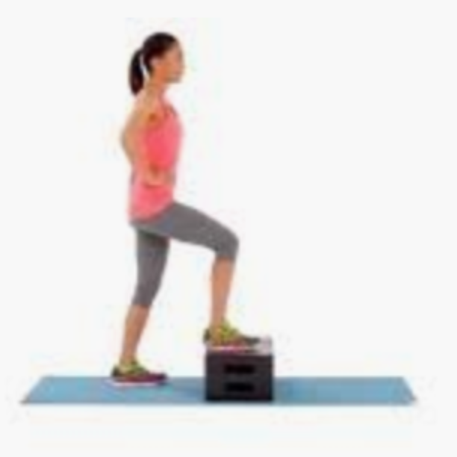 | 10x | 20  x | 30x
2 | Beenspieren  Grote spreidstand  buig en strek =1 | Bal/Knuffel | 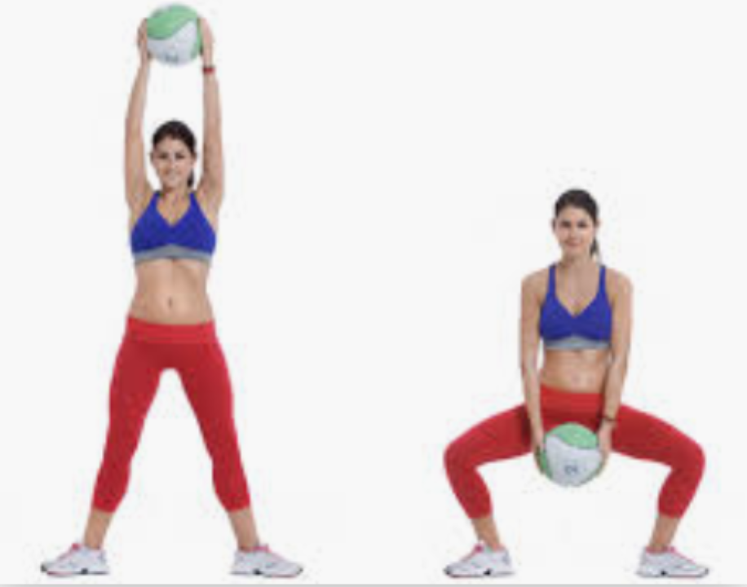 | 10x | 20  x | 30x
3 | Planken en opdrukken  op-op-buig-buig=1 | Sportieve kledij | 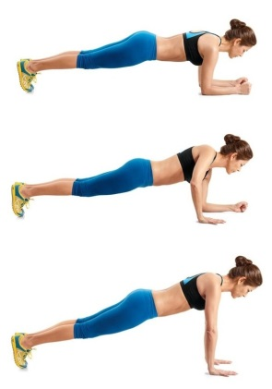 | 5  x | 10  x | 15x
4 | Armspieren  Op en neer =1 | 2 kleine flesjes | 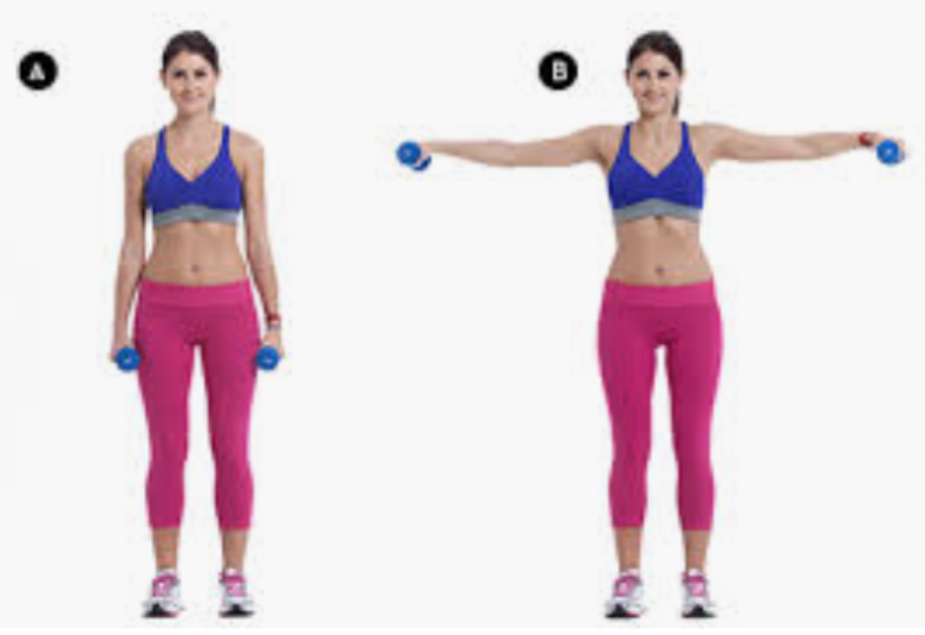 | 10x | 20  x | 30x
5 | Uitdaging: lig op je buik met je handen op je rug. Kom recht maar los je handen NIET | Je mag NIET op je rug draaien! | 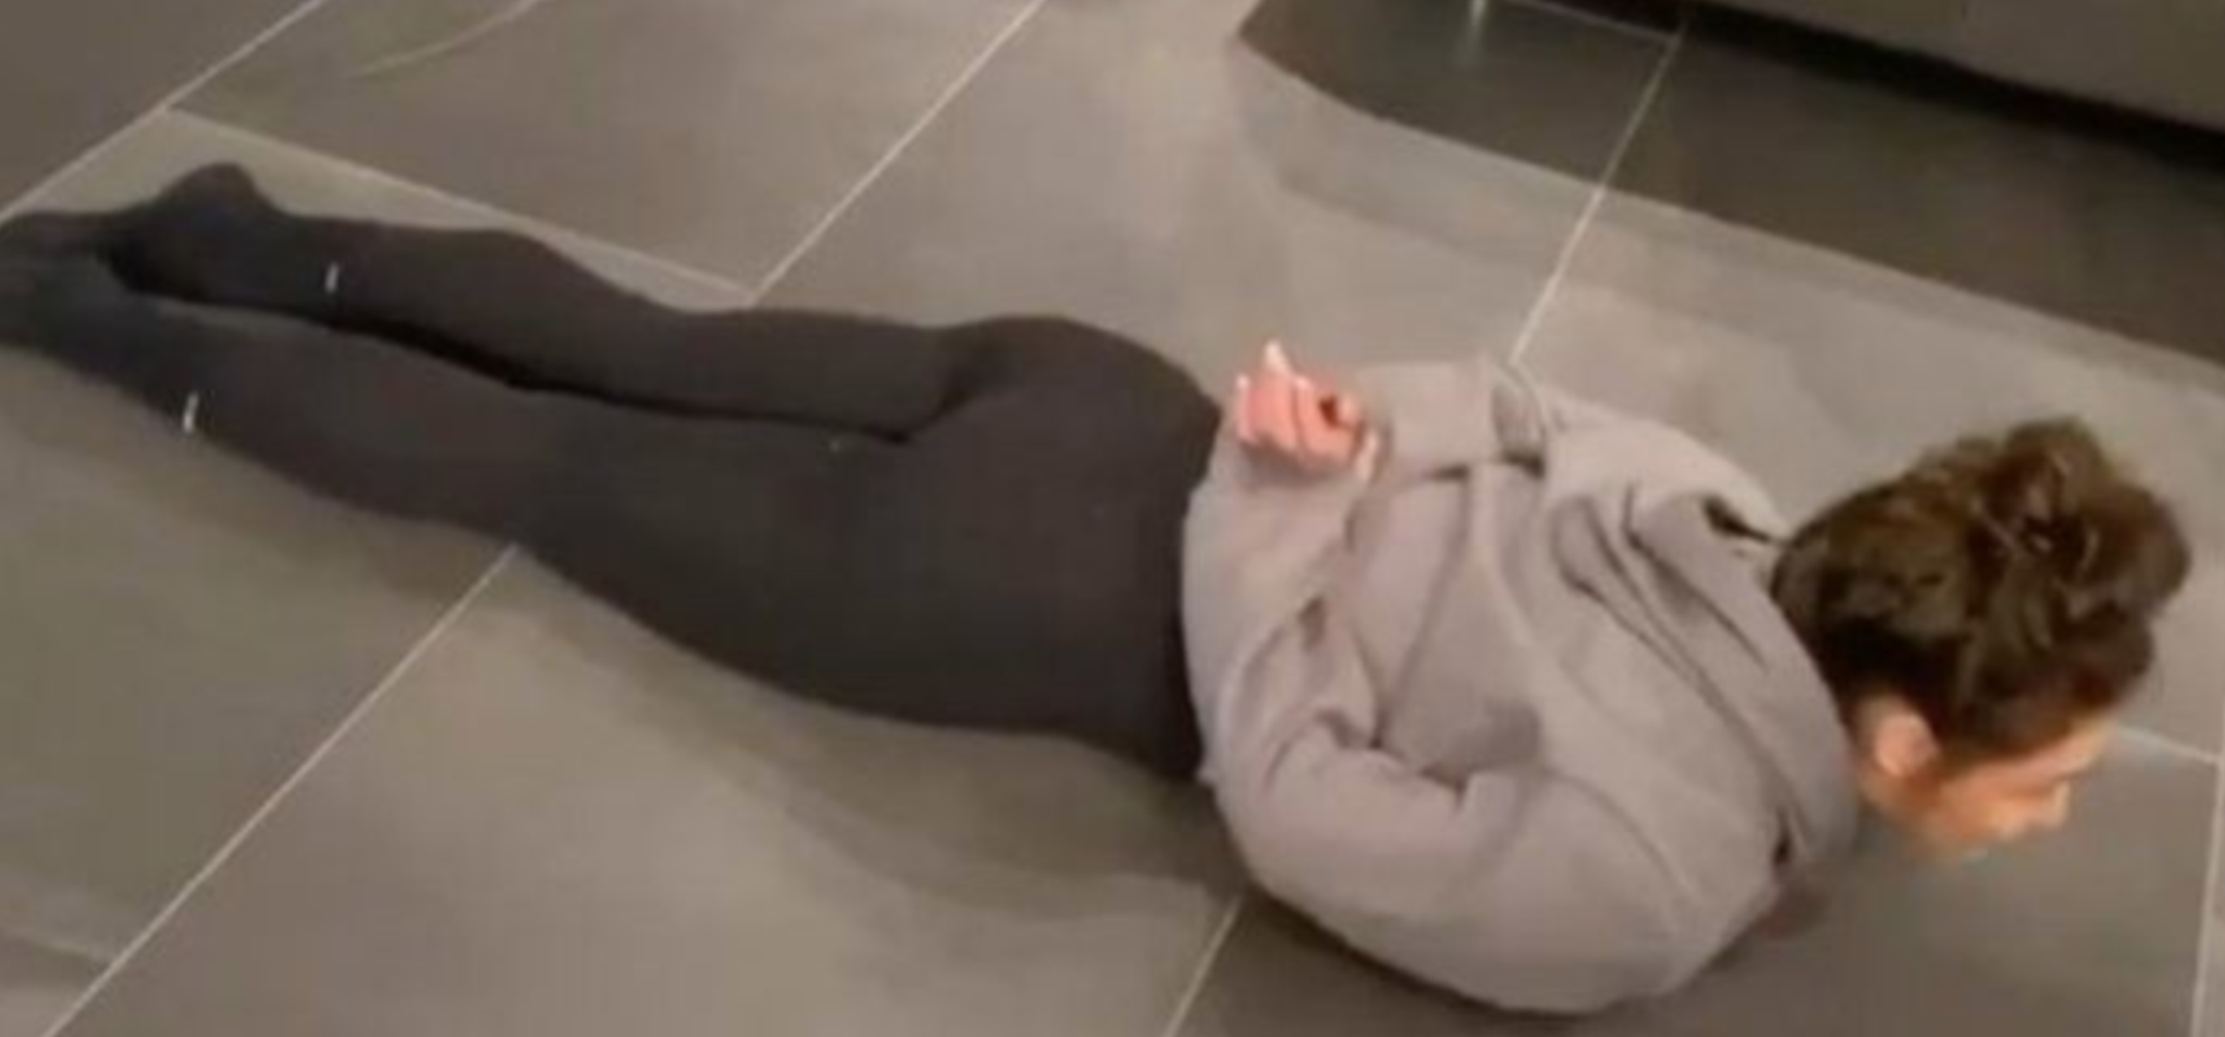 | 3x | 6x | 9x

